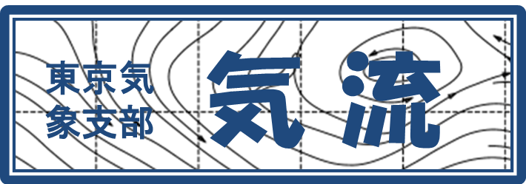 | No. 437  2023年1月5日発行  国土交通労働組合 東京気象支部  (内線2352)  http://tokyo-kishou.com/wordpress/ | 

あけましておめでとうございます


新年あけましておめでとうございます。2023年となりました。
寺田書記手作りの門松🎍
東京気象支部は、今年も本庁や施設等機関に働く皆さんのために奮闘してまいりたいと思います。
今年もよろしくお願いいたします。
組合に入っていない皆さんの加入も、お待ちしています。

和賀委員長あいさつ
組合員の皆様明けましておめでとうございます。
今年も職場改善・待遇改善を目指し皆様と一緒に頑張っていきたいと思います。
さて、虎ノ門庁舎へ移転してから2年が経ちました。組合員の皆様におかれましては新庁舎の生活には慣れましたでしょうか。
私は出勤時の受付での通行証の発行のやり取りが一つの楽しみになっています。
「お願いします」「通行証です」「ありがとうございます」「いってらっしゃませ」と、短いですが挨拶を交わすことで心が豊かになります。
新型コロナウイルスの勢いが治まらない状況で、なんとなくコミュニケーションが取りづらい状況ではありますが、組合員同士あるいは組合役員とのコミュニケーションができる環境にしていきましょう。

安部書記長あいさつ
皆様、あけましておめでとうございます。今年は卯年で、4回目の年男となります。
さて、気象庁の定員削減計画は地方気象台の宿直化が終わってしまい、今度はその大ナタが本庁の大幅なカンナ削減に至ることとなりました。
そこで、各分会のみなさまには、削減の影響を検討していただき、要求書に盛り込んだところです。お忙しい中、協力いただきありがとうございました。
労働組合は、組合員の労働環境を向上させるために存在するものです。
そして、本来は役員だけが頑張るのではなく、末端の組合員全員までみんなで取り組んでいただくものです。
そのためにこそ「なぜこの活動が必要なのか」常に説明できるように努力します。
また、コロナ禍が落ち着いたら、交流活動も漸次再開したいと考えています。
組合活動を「ただ面倒くさいこと」から脱却できるよう、努力してまいりたいとおもっておりますので、本年もなにとぞの御鞭撻をお願いいたします。

職場で困った時、悩んだ時は、13階組合事務局まで！加入申込も歓迎！ ＼（＾◇＾）／
東京気象支部への連絡は tokyo-kishou-sibu@hotmail.com
電話：03-6403-1895または（気象庁代表）03-6758-3900（内線2352）

